Materiał do samodzielnej nauki dla klasy VII
Dodane 04.11.20
TEMATY:
- Rodzaje cząstek elementarnych.
- Rozkład atomu na cząstki elementarne.

MATERIAŁ NAUCZANIA
• jednym z ważniejszych osiągnięć ludzkości było odkrycie atomu.
• Według naszej obecnej wiedzy materia składa się z atomów lub cząsteczek znajdujących się w nieustannym ruchu.
• Współczesne rozumienie budowy materii zawdzięczamy Johnowi Daltonowi.
• Teoria Daltona zakłada m.in., że:
- atom jest najmniejszą porcją materii;
- jest tyle rodzajów atomów, ile istnieje pierwiastków;
- atomy tego samego pierwiastka są identyczne;
- atomy tych samych lub różnych pierwiastków mogą się ze sobą łączyć. Tworzą one wtedy cząsteczki – pierwiastków lub związków chemicznych;
- substancje składają się z cząsteczek i atomów.
• Cząsteczki, z których jest zbudowana materia, znajdują się w nieustannym chaotycznym ruchu, a ich prędkości związane są z temperaturą danego ciała fizycznego. Im większa wartość prędkości cząsteczek, tym wyższa jest temperatura ciała. Jeśli ochładzamy dane ciało, czyli obniżamy jego temperaturę, zmniejszamy jednocześnie prędkość jego cząsteczek.
• Dowody na kinetyczno-cząsteczkową teorię budowy materii to:
- ruchy Browna;
- zjawisko dyfuzji;
- zjawisko zmniejszania się sumy objętości dwóch cieczy po ich zmieszaniu.
• Dyfuzja to samorzutne mieszanie się różnych substancji, spowodowane bezładnym ruchem cząsteczek.
• Zjawisko dyfuzji zachodzi w gazach, cieczach i ciałach stałych.
• Cząsteczki nieustannie oddziałują między sobą. Oddziaływania międzycząsteczkowe zachodzą między cząsteczkami lub atomami cieczy, gazu i ciał stałych. Jeśli odległości między cząsteczkami są zbliżone do ich średnicy lub mniejsze, oddziaływanie ma charakter odpychający, a jeśli te odległości są większe, dominuje oddziaływanie przyciągające.
• W ciałach stałych ruch cząsteczek jest najmniej swobodny, tzn. drgają one wokół pewnych położeń równowagi, a oddziaływania międzycząsteczkowe są najsilniejsze.
• W cieczach cząsteczki poruszają się swobodniej i szybciej niż w ciałach stałych.
• W gazach oddziaływania między cząsteczkami są najsłabsze. Cząsteczki gazu mają duże prędkości i swobodę ruchu.

BUDOWA ATOMU
Podstawowymi elementami, z których zbudowana jest materia, są atomy. Substancje tworzące świat materialny składają się z różnych atomów. Atomy mają masę, objętość i kształt. Każdy pierwiastek składa się z atomów tylko jednego rodzaju – żelazo – z atomów żelaza, złoto zaś – z atomów złota. Pojedyncze atomy żelaza i złota są zbudowane z tych samych cząstek, a różnią się tylko ich liczbą. Dlatego różnice te są wystarczające, aby ich zbiory tworzyły pierwiastki o odmiennych właściwościach.
Niewielkie rozmiary atomów nie pozwalają nam na oglądanie ich w sposób, w jaki przywykliśmy obserwować otaczający nas świat. Obecnie nie dysponujemy urządzeniami, które pozwalałyby nam swobodnie wnikać w głąb każdego rodzaju materii. Od niedawna możemy jednak w bardzo niskich temperaturach dostrzec cienką warstwę atomów unieruchomionych na powierzchni innych ciał stałych. Pomaga nam w tym przyrząd nazywany skaningowym mikroskopem tunelowym. Na otrzymanych za jego pomocą czarno-białych obrazach zobaczyliśmy, że atomy mają kształt kulisty, a ich rozmiary są różne i zależą od rodzaju badanego pierwiastka. Już na początku XIX wieku angielski uczony John Dalton (czyt. dżon dalton) twierdził, że atomy tworzące różne pierwiastki są kulami różniącymi się między sobą wielkością.
Niemal do końca XIX wieku uważano, że atomy przypominają niewyobrażalnie małe i twarde jak kamień kulki. Dziś już wiemy, że atomy nie są jednorodne i niepodzielne. Okazuje się, że mają one złożoną wewnętrzną budowę. W środku każdego atomu, w samym jego centrum, znajduje się jądro atomowe. Poruszające się w różnych kierunkach z dużą szybkością ujemnie naładowane cząstki, zwane elektronami, tworzą chmurę elektronową. Przestrzeń, którą zajmuje jądro atomowe, jest znacznie mniejsza od przestrzeni zajmowanej przez elektrony – średnica atomu jest około 100 000 razy większa od średnicy jądra. Gdyby jądro powiększyć do rozmiarów małej monety o średnicy kilku milimetrów, wówczas cały atom byłby kulą o przekroju wielkości stadionu sportowego.
Samo jądro atomu ma również złożoną budowę. W jego skład wchodzą dodatnio naładowane cząstki nazywane protonami oraz cząstki pozbawione ładunku – neutrony. Protony i neutrony (czyli cząstki znajdujące się w jądrze) określa się jako nukleony.
Każdy atom jest elektrycznie obojętną drobiną (nie jest obdarzony żadnym ładunkiem). W jego wnętrzu ładunki ujemne i dodatnie równoważą się. Oznacza to, że liczba protonów i elektronów w każdym atomie jest jednakowa.
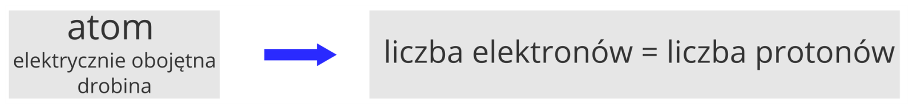
pierwiastek
zbiór atomów o jednakowej liczbie protonów w jądrze
Liczba neutronów nie ma wpływu na przynależność atomu do danego pierwiastka.

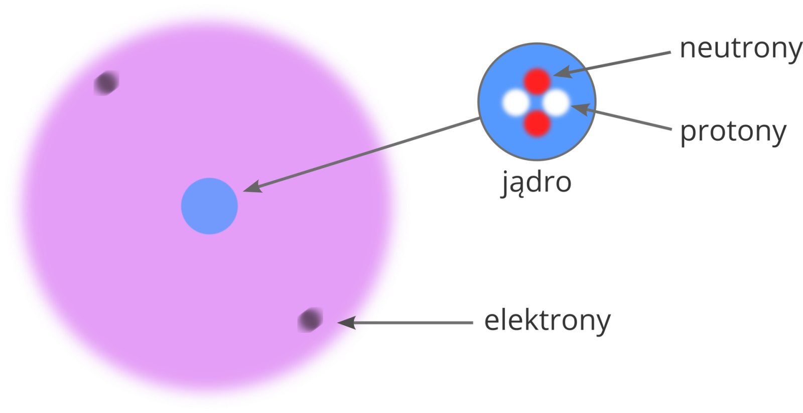
Cząstki wchodzące w skład atomów
Nazwa | Symbol | Ładunek\* | Miejsce w atomie
elektron | e (eIndeks górny ––) | -1 | obszar poza jądrem
proton | p (pIndeks górny +⁺) | 1 | jądro
neutron | n (n) |  | jądro
*Ujemny ładunek elektronu i dodatni ładunek protonu mają tę samą wartość bezwzględną (różnią się tylko znakami). Ustalono, że ładunek ujemny elektronu jest elementarnym ładunkiem ujemnym. Zatem proton ma elementarny ładunek dodatni.
Cząstki wchodzące w skład atomów

Nazwa | Symbol | Ładunek\* | Miejsce w atomie
elektron | e (e⁻ ) | -1 | obszar poza jądrem
proton | p (p⁺) | +1 | jądro
neutron | n (n⁰) | 0 | jądro

Pytania kontrolne:
1/ co to jest atom?
2/ co to jest pierwiastek?
3/jakie znasz cząstki elementarne?; podaj ich ładunki, symbole i miejsce w atomie

ROZKŁAD ATOMU NA CZĄSTKI ELEMENTARNE
Aby opisać atom, należy podać liczby protonów (lub elektronów) i neutronów wchodzących w jego skład.
Opisujemy atomy za pomocą dwóch liczb: atomowej i masowej. Liczba atomowa (Z) to liczba protonów w jądrze, natomiast liczba masowa (A) to liczba nukleonów (suma protonów i neutronów). Liczby te umieszcza się w odpowiedniej kolejności i miejscu przy symbolu pierwiastka. Z lewej strony symbolu w indeksie górnym umieszcza się liczbę masową A, a w indeksie dolnym – liczbę atomową Z.
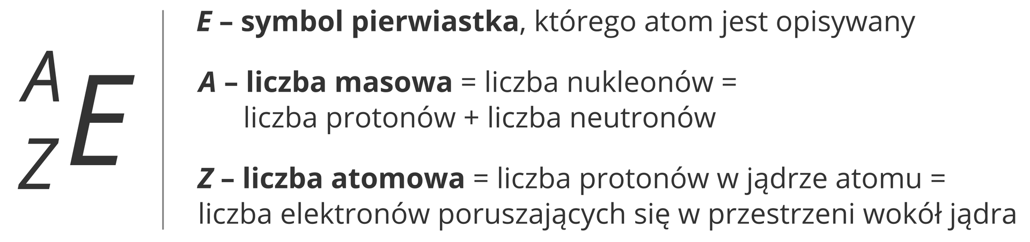
Opis przykładowych atomów pierwiastków za pomocą liczb A i Z
Nazwa pierwiastka | Symbol  pierwiastka | Liczba protonów w jądrze | Liczba neutronów w jądrze | Liczba elektronów | Liczba masowa(A) | Ładunek jądra
Wodór | H | 1 | 0 | 1 | 1 | +1
Tlen | O | 8 | 8 | 8 | 16 | +8
Wapń | Ca | 20 | 20 | 20 | 40 | +20
Srebro | Ag | 47 | 60 | 47 | 107 | +47

Z = liczba elektronów = liczba protonów
A = liczba nukleonów (liczba protonów + liczba neutronów)
Liczba neutronów = A – Z
Ładunek jądra: + Z

Znane są rozmiary i masy atomów. Średnice atomów to wielkości rzędu miliardowej części metra (10⁻⁹ m), a ich masy stanowią niewyobrażalnie małą część grama (10⁻²⁴ g). Atomy należące do różnych pierwiastków różnią się pod względem masy i wielkości. Najlżejszy z nich, atom wodoru, ma masę około
1,66 · 10⁻²⁴ g (0,00000000000000000000000166 g), a jego promień wynosi 30 pm (0,00000000003 m). Najcięższy z istniejących na Ziemi atomów – atom uranu – ma masę
3,95 · 10⁻²² g (0,000000000000000000000395 g), a jego promień równa się 138 pm (0,000000000138 m).
Chemicy w opisie masy atomów posługują się wielkością zwaną atomową jednostką masy lub unitem którą oznaczają symbolem u. Jej wartość wynosi 0,00000000000000000000000166 g (1,66 · 10⁻²⁴ g).
Masę atomu pierwiastka, którą wyrazimy za pomocą tej jednostki, nazywa się masą atomową.

jednostka masy atomowej
atomowa jednostka masy, unit [u] – jednostka masy wykorzystywana do określania względnych mas atomów (tzw. mas atomowych), liczbowo równa 1,66 · 10⁻²⁴ g
Masa atomowa wodoru wynosi około 1 u, co oznacza, że rzeczywista masa atomu wodoru jest równa liczbowo jednemu unitowi, czyli 0,00000000000000000000000166 g (1,66 · 10⁻²⁴ g).

Masę cząstek subatomowych można także wyrazić w atomowych jednostkach masy. Okazuje się, że masy protonu i neutronu są równe około 1 u. Masa elektronu jest znacznie mniejsza od masy protonu i neutronu.
Cząstki subatomowe wchodzące w skład atomów

Nazwa | Symbol | Ładunek | Masa
Elektron | e (e⁻ ) | -1 | 1  --------  1837
Proton | p (p⁺) | +1 | 1
Neutron | n (n⁰) | 0 | 1

PODSUMOWANIE
Elektron - trwała cząstka elementarna o ładunku ujemnym (elementarnym ładunku ujemnym); składnik atomu, zajmuje obszar w przestrzeń wokół jądra

Jądro atomowe - centralna część atomu, zbudowana z jednego lub więcej protonów i neutronów (nie wszystkie jądra atomowe zawierają neutrony); stanowi niewielką część objętości całego atomu; w jądrze skupiona jest prawie cała masa atomu

Liczba atomowa - liczba protonów w jądrze atomowym (równa liczbie elektronów)

Liczba masowa - liczba nukleonów, równa sumie liczby protonów i liczby neutronów

Neutron - cząstka bez ładunku elektrycznego, składnik jądra atomowego

Nukleony - składniki jądra atomowego; zaliczają się do nich protony i neutrony

Proton - cząstka o elementarnym ładunku dodatnim, składnik jądra atomowego

Ładunek jądra: + Z

Zadanie domowe
Dany jest zbiór atomów:
27 | Al.
13
21 | Ne
10
24 | Mg
12
Wskaż atom, który:
- ma najmniejszą masę,
- ma najmniej protonów,
- ma największą liczbę neutronów.
PRZYPOMINAM, ŻE ODPOWIADAMY TYLKO NA ZADANIA DOMOWE; PYTANIA KONTROLNE SŁUŻĄ DO PODSUMOWANIA LEKCJI. JEŻELI UCZEŃ UMIE ODPOWIEDZIEĆ NA PYTANIA KONTROLNE TZN.,ŻE OPANOWAŁ MATERIAŁ LEKCYJNY.
ODSYŁAMY TYLKO ZADANIA DOMOWE!

